Ćwiczenia na sprawność manualną

1. Wystarczy stojak do papieru toaletowego oraz gumki do włosów i świetna zabawa na sprawność manualną

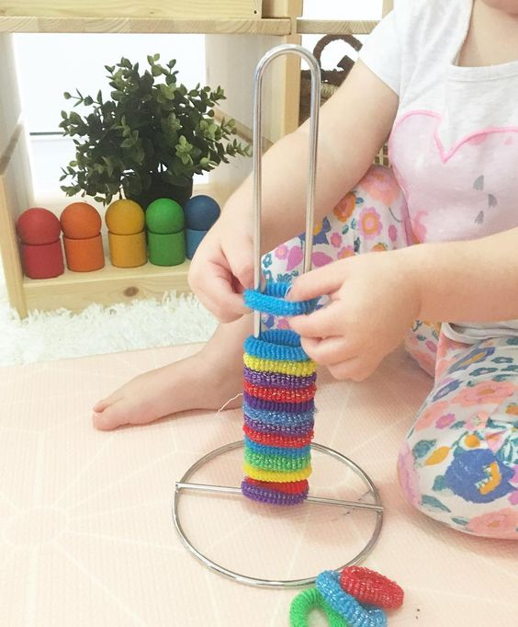

Ćwiczenie na koordynację wzrokowo-ruchową

1. Wystarczy mieć kilka papierowych talerzyków ( do kupienia w każdym sklepie spożywczym) oraz rolki po ręcznikach kuchennych aby stworzyć zabawę na koordynację wzrokowo-ruchową. Trzeba tylko powycinać dziury w talerzach (można je pomalować, żeby było bardziej atrakcyjnie) do jednego z nich przykleić rolkę od ręcznika kuchennego

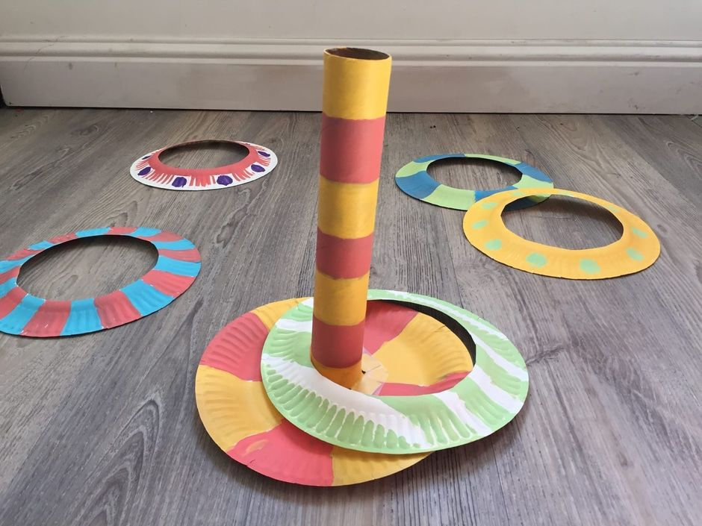 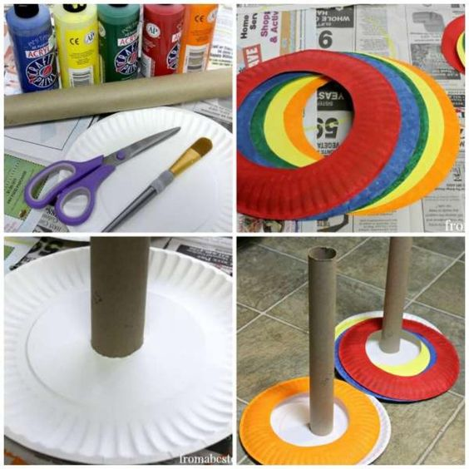

Ćwiczenia na motorykę mała i grafomotorykę

1. Wystarczy w tekturze wyciąć kilka szlaczków, w których dziecko rysuje. Nie tylko ćwiczy sprawność motoryki małej, usprawnia się grafomotorycznie ale też zwiększa się jego koncentracja.

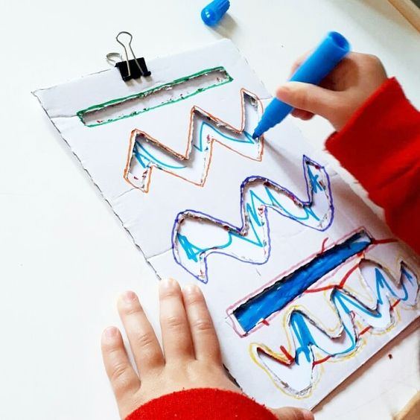

Ćwiczenia na percepcję słuchową

1. Nagranie na telefon dźwięków z otoczenia dziecka np. dźwięk czajnika, odkurzacza, szczekającego psa, dzwonka do drzwi, dzięków wchodzenia po schodach itp. Następnie razem odgadujecie co to za dźwięk i próbujecie określić miejsce (chodząc po mieszkaniu) w którym taki dźwięk można usłyszeć lub wydać. Zadaniem dziecka jest nazwanie co to za dźwięk (oczywiście w miarę jego możliwości, w każdej chwili służąc mu pomocą w rozpoznaniu miejsca dźwięku jak i samego nazwania dźwięku).